על לימודים, לומדים ומלמדים

ממי אנחנו לומדים?
לפניכם קטע מן המשנה, מתוך מסכת אבות, ובו מחלוקת בין שני חכמים:
רבי יוסי בר יהודה איש כפר הבבלי אומר:
הלומד מן הקטנים - לְמָה הוא דומה? לאוכל ענבים קהות ושותה יין מִגִתוֹ.
והלומד מן הזקנים - לְמָה הוא דומה? לאוכל ענבים בשולות ושותה יין ישן.
רבי [יהודה] אומר: אל תסתכל בקנקן, אלא במה שיש בו.
יש קנקן חדש מלא [יין] ישן,
ו[יש קנקן] ישן, שאפילו [יין] חדש אין בו.
(אבות פרק ד משניות כו – כז)
הקטנים - הצעירים.
ענבים קהות - ענבים שלא הבשילו, ענבי בוסר.
יין מִגִתוֹ - יין שזה עתה נדרך בגת ולא הספיק להשתבח.
ענבים בשולות - ענבים שהבשילו.
יין ישן - יין שאוחסן כראוי לאורך זמן והספיק להשתבח
שאלות:
- הטקסט מתייחס למושגים חדש (בוסר) וישן (בשל). כשאתם רוצים לרכוש מוצר, מה תעדיפו? מוצר חדש או מוצר ישן, "יד שנייה"?
אבל כשמדברים על יין, המוזכר בטקסט, איזה יין נחשב משובח יותר – יין חדש או יין ישן?
- זהו את שני חלקי הטקסט - את שתי העמדות.
- קראו את העמדה הראשונה והסבירו אותה. הסבירו את משל היין והענבים, והסבירו מהו הנמשל.
על פי עמדה זו, ממי עדיף ללמוד?
- קראו את העמדה השנייה והסבירו אותה.
- תנו דוגמה לכל אחת מהעמדות: דוגמה לדבר שנעדיף ללמוד ממבוגרים ודוגמה לדבר אחר שנעדיף ללמוד מצעירים.

מה אנחנו מעוניינים ללמוד?
התבוננו בציור המפורסם של רפאל, וקראו למטה על כמה מהדמויות בציור (חלקן באופן ודאי וחלקן כהשערה. מובן שלא כך נראו הדמויות בזמנן. הכוונה היא למי התכוון האומן).
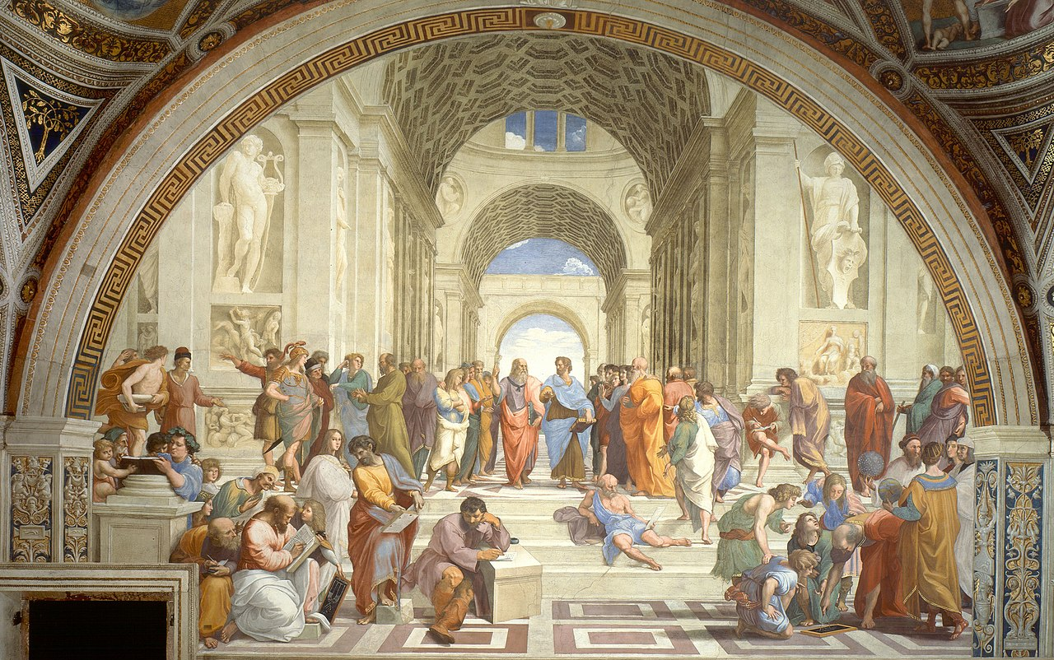רפאל, האקדמיה של אתונה, פְרֶסְקוֹ (ציור קיר), שנת 1511, מאוסף הותיקן, רומא.
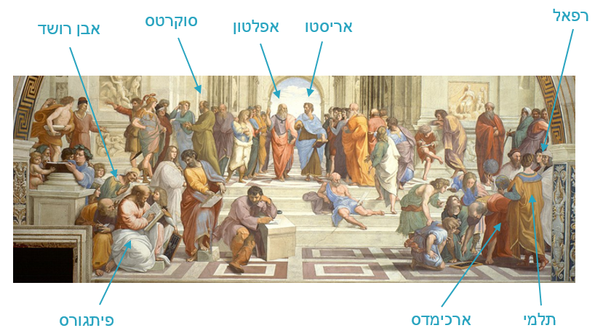

שאלות:
- קראו על שלוש מהדמויות שבציור (אפשר לחפש יחד בנייד או במחשב). אילו תחומי לימוד מייצגות שלוש הדמויות האלה?
- לו הייתם אתם מציירים ציור של אנשים חשובים שהייתם רוצים ללמוד מהם - אילו תחומי עניין היו מופיעים בציור? מי האנשים שמהם הייתם רוצים ללמוד?

איך אנחנו לומדים?
יש דרכים שונות ללמוד: אפשר ללמוד מתוך התבוננות באדם שמבצע את עבודתו, אפשר להקשיב להרצאה, אפשר ללמוד תוך כדי שיחה עם אנשים אחרים (כמו שאתם עושים עכשיו). האם יש דרך שנכון יותר ללמוד בה? האם יש דרך שמתאימה לאחד ולא לאחר? קראו את הקטע הבא:
"נתחלק לקבוצות קטנות," המשיכה גברת גרזני. "כל קבוצה תבנה את הפרתנון (=מקדש יווני) מקרטונים וגלילי נייר טואלט [...] אני רוצה שכולם ישתתפו, יעזרו ויקשיבו זה לזה [...]"
הנרי הנורא עשה פרצוף. הוא שנא לעבוד בקבוצה. הוא שנא להתחלק בדברים שלו. הוא שנא להקשיב לאחרים. הרעיונות שלהם תמיד היו גרועים. הרעיונות שלו תמיד היו טובים. אבל ילדים אחרים בקבוצות של הנרי אף פעם לא הכירו בגאונות שלו. משום-מה הם תמיד רצו לעשות את הדברים כמו שהם רוצים, ולא כמו שהוא רוצה.
(מתוך: פרנצ'סקה סימון, הנרי הנורא ופצצת הסירחון, הוצאת כנרת, 2012)

שאלות:
- בקטע מתואר מצב שבו הנרי שונא להקשיב לאחרים, וגם הם אינם מקשיבים לו. האם אתם חושבים שיש קשר בין שני הדברים?
- חשבו מה היתרונות כשעובדים או לומדים בקבוצה ומה היתרונות כשעובדים או לומדים ביחידוּת.
- מתי אתם מעדיפים ללמוד לבד, מתי עם עוד מישהו ומתי בקבוצה?

